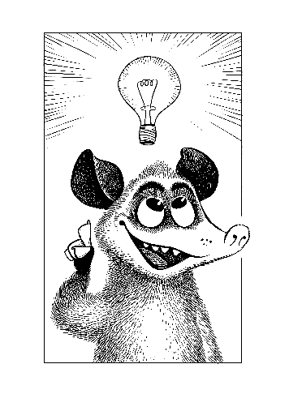Manchmal, vor allem während depressiven Phasen, passieren bei uns im Gehirn komische Dinge. Eines davon sind sogenannte Denkfallen. Diese treten auf, weil wir einerseits versuchen, mit aller Macht Lösungen für Probleme zu finden, und weil wir andererseits dazu neigen, Beweise und Bestätigung für unser Weltbild zu finden. Und wenn wir schon eine negative Sicht auf uns und die Dinge haben… suchen wir Beweise dafür das wir, Andere oder die Zukunft schlecht oder düster sind. Es ist wichtig, dass wir uns diese Denkfallen bewusst machen, und versuchen diese zu hinterfragen und unser Denken zu verändern. Aber welche Denkfallen gibt es denn?

* **Schwarz-Weiß Denken**: Beim Schwarz-Weiß Denken sehen wir nur zwei mögliche Alternativen. Das es auch andere Möglichkeiten oder Annahmen dazwischen gibt, übersehen wir gerne. Zum Beispiel: Eine Klausur muss mit einer 1,0 zurück kommen, oder es war ein totaler Fehlschlag.
* **Verallgemeinern**: Wir haben ein Erlebnis mit positiven und negativen Seiten – und dann picken wir uns das Negative heraus, und generalisieren: Das Erlebnis war furchtbar. Das positive des Erlebnisses sehen wir nicht mehr.
* **Voreilige Schlüsse**: Beim voreiligen Schlussfolgern nehmen wir ein negatives Ergebnis oder eine negative Interpretation vorweg, auch wenn wir (noch) keine Beweise dafür haben. Das ist verwandt, aber nicht das gleiche wie Pessimismus. Der Pessimist vermutet, dass es am Wochenende regnen wird. Die voreiligen Schlüsse nehmen es als Wahrheit hin und sagen darum den Ausflug schonmal ab. Oder wir gehen fest davon aus, dass andere negativ über uns sprechen, ohne Beweise dafür zu haben, dass es in diesem speziellen Fall wirklich so ist.
* **Gefühl-Als-Beweis**: Bei dieser Denkfalle haben wir einen Beweis für unsere negativen Annahmen: unser Gefühl. Und das ist ja auch verständlich. Meistens entspricht unser Gefühl der Wahrheit. Wenn wir fühlen, dass wir gut in Mathe sind, sind wir meistens zumindest keine Nieten. Im Rahmen einer Depression kann unser Gefühl aber plötzlich falsch sein. Wir merken das aber nicht, und glauben dem Gefühl weiter – und machen darum falsche Annahmen über Andere oder uns selbst.
* **Man-Muss-Doch**: Sätze wie „man muss doch…“ oder „man sollte doch“ gehen oft einher mit Grundsatzannahmen. Zum Beispiel: „man muss doch einen Job haben“, oder „Eltern sollten nie von ihren Kindern genervt sein“. Aber stimmt das wirklich? Oft sind diese Aussagen nicht hilfreich, und erzeugen enormen Druck und damit auch enormes Leid für uns selbst.
* **Positives nicht zulassen**: Wenn unser Selbst- bzw. Fremdbild negativ ist, suchen wir gerne Beweise und Bestätigung für dieses negative Bild. Ein positives Erlebnis passt da nicht zu, und wird von uns als unangenehm wahrgenommen, und darum „wegrationalisiert“. Wir erhalten ein Kompliment? Der kennt uns garnicht wirklich. Etwas klappt unerwarteterweise? Glück gehabt. Gute Note? Die Prüfung muss sehr leicht gewesen sein. So werten wir uns selbst ab, und lassen nicht zu, dass positive Erfahrungen unser Denken wieder verändern.
* **Personalisieren**: Als Personalisieren bezeichnet man es, wenn wir einen Sachverhalt auf uns beziehen. Der Mechaniker hat schlechte Laune? Da müssen wir dran schuld sein. Jemand lacht lauthals im Hintergrund? Vermutlich haben wir gerade etwas Dummes gesagt oder lustig ausgesehen. Das passiert uns meistens bei negativen Dingen, und kann uns unsere Laune ganz schön vermiesen.
* **Etikettieren**: Das Etikettieren ist eine Variante des Verallgemeinerns. Dabei drückt man sich oder anderen einen sehr allgemeinen, meistens negativen Stempel auf. „Ich bin halt ein Versager, da kann man nichts machen“, oder „Männer sind alle Schweine“. Diese Etiketten sind sehr verallgemeinernd und oft auch nicht besonders liebevoll. Und sehr absolut. Und diese Absolutheit (Ich versage immer, alle Männer sind immer Schweine) ist meistens nicht hilfreich.

Welche Denkfallen finden Sie bei sich?

Meine wichtigste(n) Denkfalle(n):

|  |
| --- |
|  |
|  |
|  |
|  |
|  |